Назначение

- Комплекс дуговой сварки КДС, в дальнейшем именуемый «комплексом», предназначен для сварки поворотных кольцевых и продольных стыков обечаек под слоем флюса.
- Комплекс осуществляет сварку заполняющих проходов на постоянном токе под слоем флюса.
- Комплекс предназначен для работы в закрытых помещениях с естественной вентиляцией на высоте не более 1000 м над уровнем моря в районах умеренного климата при температуре окружающего воздуха от 0°С до +40°С с относительной влажностью не более 80% при температуре +20°С.
Технические характеристики
Основные технические параметры комплекса приведены в таблице 1.
Таблица 1. Технические параметры

№  п/п | Наименование параметра | Величина  параметра
1 | Напряжение трёхфазной питающей сети частотой 50 Гц, В | 380^{+5%}.юо/_{о}
2 | Потребляемая мощность, кВА, не более | 55
3 | Номинальный сварочный ток  (при продолжительности включения ПВ = 100%), А | 1250
4 | Пределы регулирования сварочного тока, А | 250...1250
5 | Пределы регулирования напряжения на дуге, В | 20...44
6 | Диаметр электродной проволоки, мм | 2...5
7 | Скорость подачи электродной проволоки, м/ч | 12...360
8 | Скорость сварки, см/мин | 10...100
9 | Габаритные размеры (длина х ширина х высота), мм, не более | 9000x3800x7100

Состав изделия и комплект поставки
- Состав комплекса
Комплекс представляет собой колонну, на которой расположены: площадка сварщика единый пульт управления крестообразный моторизованный суппорт сварочная головка для сварки под слоем флюса источник сварочного тока система оборота флюса система слежения по стыку система видеонаблюдения для контроля и управления сварочным процессом с площадки сварщика.

- Внешний вид комплекса.
Внешний вид комплекса приведен на Рис. 1.
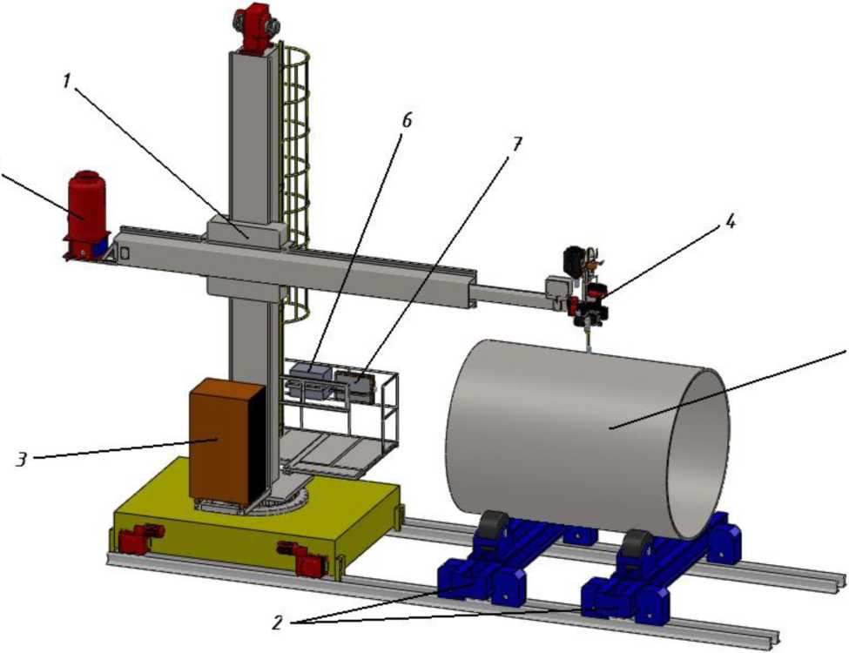
5
8

Рис. 1. Схема комплекса 1 - колонна сварочная; 2 - роликовые опоры; 3 - источник сварочного тока; 4 - сварочная головка; 5 - питатель системы оборота флюса; 6 - пульт управления; 7 - монитор
видеосистемы; 8 - заготовка

- Комплект поставки.
Комплект поставки комплекса изложен в таблице 2.
Таблица 2. Комплект поставки

№  п/'п | Наименование | Количество
1 | Колонна сварочная 4*4 м | 1
2 | Сварочный вращатель с автоматическим регулированием | 2
3 | Головка для сварки под флюсом | 1
4 | Блок управления комплексом | 1
5 | Следящая система | 1
6 | Система видеонаблюдения | 1
7 | Сварочный выпрямитель | 1
8 | Питатель системы оборота флюса (СОФ) | 1
9 | Комплект эксплуатационной документации | 1

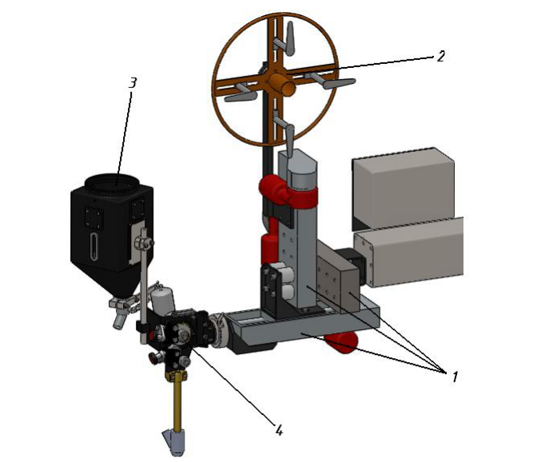

Рис. 2. Вид головки
механизированные суппорты; 2 - кассета для проволоки; 3 - флюсбункер; 4 - правильно-
подающее устройство (на рисунке не показаны кабели управления суппортами)

Данный сварочный комплекс предназначен для изготовления резервуаров для нефтепродуктов и сосудов, работающих под давлением. Толщина металла - 2-30 мм, вид металлов – низколегированные, диаметр емкостей – 1400 -4000 мм.
Необходимо:
- Колонна должна быть на рельсах с автоматизированным перемещением. Необходим автоматизированный поворот колонны на 360 градусов с управлением с пульта.
- Система рециркуляции флюса должна быть расположена на колонне.
- Максимальная выходная мощность источника 1200 А
- Сварочные вращатели должны ходить по рельсовом пути, их грузоподъемность 30 тн.

Вопросы:

- Возможна ли сварка вдоль рельсового пути? Если да, то на каком вылете стрелы (балки) возможна такая сварка?
- Какова скорость перемещения балки по оси Х, Y, (каковы пределы регулировки скоростей)?
- Является ли пульт управления единым? (то есть на одном пульте собрано управление колонной, роликами, сварочным?) Вышлите фото пульта или эскиз.
- Какого типа система слежения за сварным швом? (вышлите описание из паспорта)
- Какая система видеонаблюдения, сколько видео камер? Их технические характеристики? нужна ли дополнительная подсветка?
- По сварочному оборудованию: сварочный источник имеет обратную связь по току либо по напряжению?
- Вопросы по сварочным вращателям:
- Нужна их полная характеристика.
- Как они настраиваются на различные диаметры: вручную или с пульта?
- Какой их крутящий момент?
- Какая у них скорость регулирования?
- Какое время разгона до рабочей скорости? время торможения?

